一、选择题
1、一物体作简谐振动，振动方程为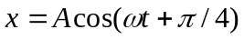。在t=T/4（T为周期）时刻，物体的加速度为
(A) 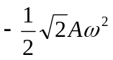 (B) 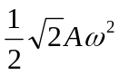
(C) 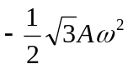 (D) 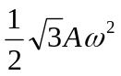 [ ]
2、对一个作简谐振动的物体，下面哪种说法是正确的？
(A) 物体位于平衡位置且向负方向运动时，速度和加速度为零。
(B) 物体位于平衡位置且向正方向运动时，速度最大，加速度为零。
(C) 物体处在运动负方向的端点时，速度和加速度都达到最大值。
(D) 物体处在正方向的端点时，速度最大，加速度为零。 [ ]
3、弹簧振子在光滑水平面上作谐振动时，振动频率为。今将弹簧分割为等长的两半，原物体挂在分割后的一支弹簧上，这一系统作谐振动时，振动频率为
(A) (B) 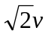
(C) 2 (D) 0.5 [ ]
4、一质点沿轴作简谐振动，振动方程为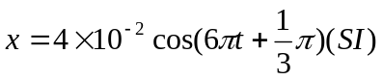。
从t=0时刻起，到质点位置在=-2cm处，且向轴正方向运动的最短时间间隔为
(A) 1/8s (B) 1/4s (C) 1/2s
(D) 1/3s (E) 1/6s [ ]
5、一质点作简谐振动，周期为T。当它由平衡位置向X轴正方向运动时，从二分之一最大位移处到最大位移处这段路程所需要的最短时间为
(A) T/4 (B) T/12
(C) T/6 (D) T/8 [ ]
6、一弹簧振子在光滑水平面上作谐振动，弹簧的倔强系数为k，物体的质量为m，振动的角频率为ω=（k/m）^{1/2}，振幅为A，当振子的动能和势能相等的瞬时，物体的速度为
(A) 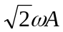 (B) 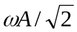
(C) 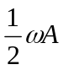 (D) 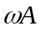 [ ]
7、 一平面简谐波在弹性媒质中传播，在某一瞬时，媒质中某质元正处于平衡位置，此时它的能量是
(A) 动能为零，势能最大。 (B) 动能为零，势能为零。
(C) 动能最大，势能最大。 (D) 动能最大，势能为零。 [ ]
8、 在驻波中，两个相邻波节间各质点的振动
(A) 振幅相同，位相相同。 (B) 振幅不同，位相相同。
(C) 振幅相同，位相不同。 (D) 振幅不同，位相不同。 [ ]
9、一质点同时参与了三个简谐振动，它们的振动方程分别为
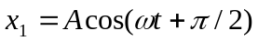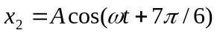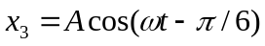
其合成运动方程为
(A) 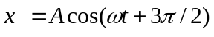 (B) 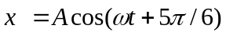
(C) 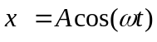 (D) 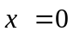 [ ]
10、一横波沿绳子传播时的波动方程为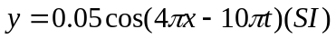，则
(A) 波长为0.5m (B) 波长为0.05m
(C) 波速为25m/s (D) 波速为5m/s [ ]
11、沿波的传播方向（X轴）上，有A，B两点相距1/3m（λ＞m），B点的振动比A点滞后1/24秒，相位比A点落后π/6，此波的频率为
(A) 2H_{Z} (B) 4H_{Z}
(C) 6H_{Z} (D) 8H_{Z} [ ]
12、一平面简谐波沿X轴正向传播，已知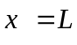(L＜λ)处质点的振动方程为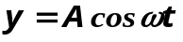，波速为u，那么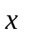=0处质点的振动方程为
(A) 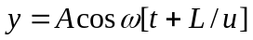 (B) 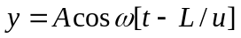
(C) 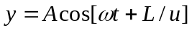 (D) 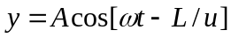
[ ]
13、一弹簧振子，重物的质量为m，弹簧的倔强系数为k，该振子作振幅为A的简谐振动。当重物通过平衡位置且向规定的正方向运动时，开始计时。则其振动方程为：
(A) 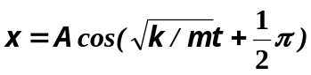 (B) 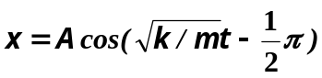
(C) 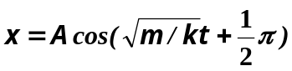 (D) 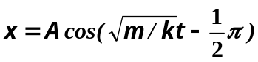
(E) 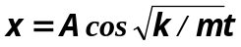 [ ]
14、一物在光滑水平面上作简谐振动，振幅是12cm，在距平衡位置6cm处速度是24cm/s。则此振动的角频率ω=
(A) 4rad/s (B) 4/rad/s
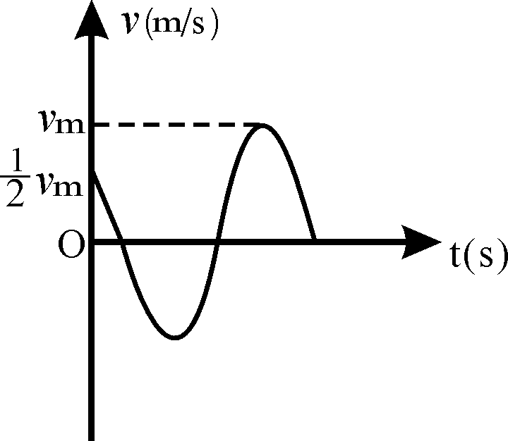
(C) 1/4rad/s (D) 4rad/s [ ]
15、
用余弦函数描述一简谐振子的振动。若其速度～时间
(υ～t)关系曲线如图所示，则振动的初相位为
(A) π/6 (B) –π/6
(C) 5π/6 (D) -5π/6
(E) 2π/3 [ ]
16、一弹簧振子作简谐振动，当其偏离平衡位置的位移的大小为振幅的1/4时，其动能为振动总能量的
(A) 7/16 (B) 9/16 (C) 11/16
(D) 13/16 (E) 15/16 [ ]
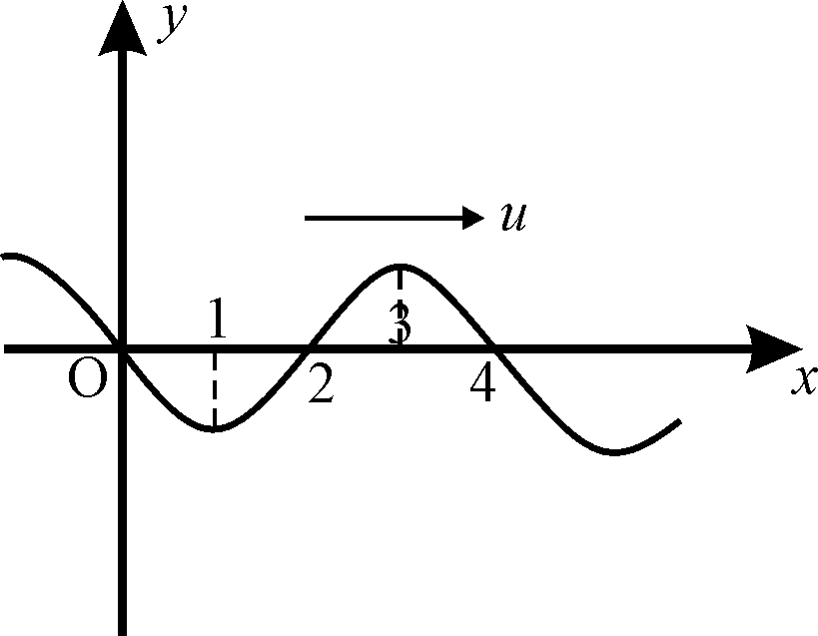
17、一简谐波沿x轴正方向传播，t=T/4时的波形曲线
如图所示，若振动以余弦函数表示，且此题各点振动的
初相取-π到π之间的值，则
(A) 0点的初位相为φ₀=0。
(B) 1点的初位相为φ₁=-π
(C) 2点的初位相为φ₂=π
(D) 3点的初位相为φ₃=-π [ ]
18、一简谐波沿OX轴正方向传播，t=0时刻波形曲线如图所示，已知周期为2s，则P点处质点的振动速度υ与时间t的关系曲线为： [ ]

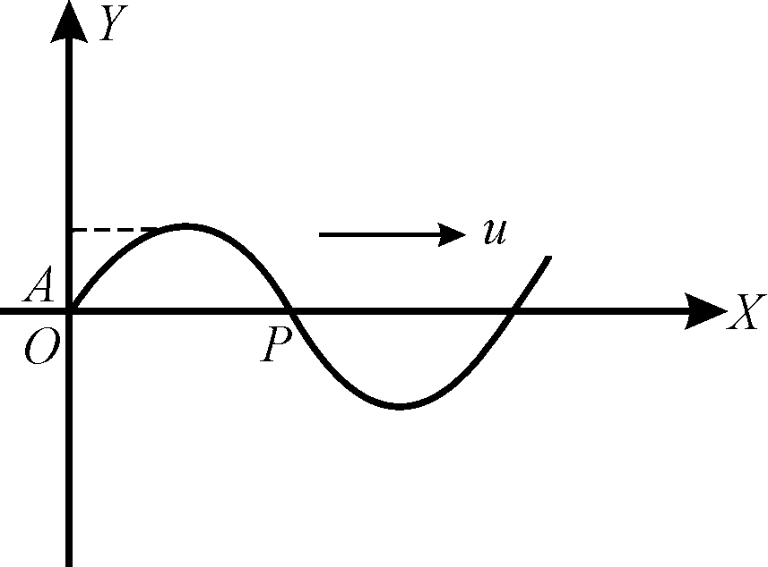

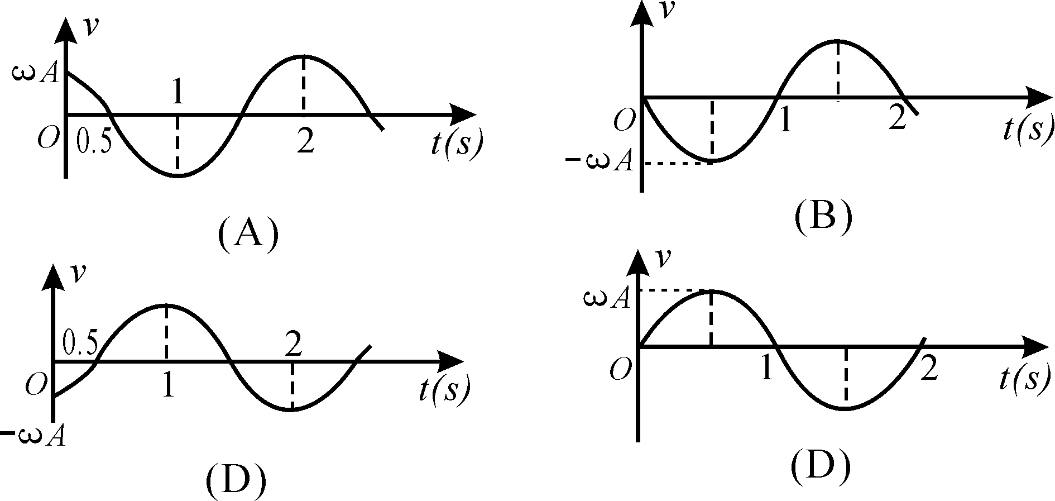

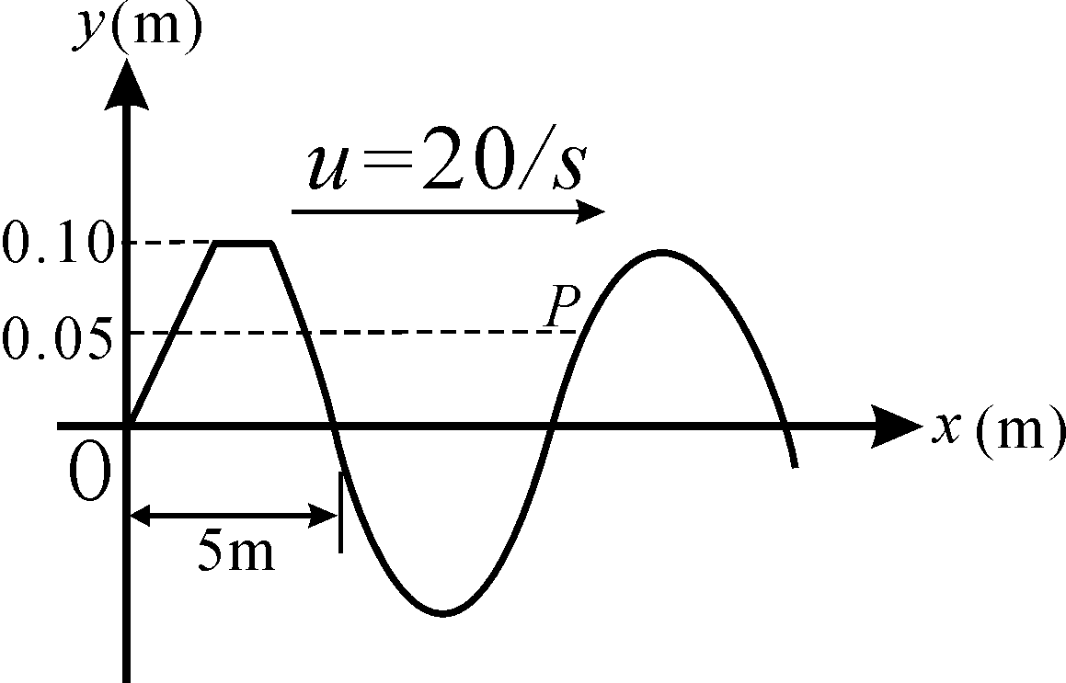
19、一平面简谐波沿OX轴正方向传播，t=0时刻
的波形图如图所示，则P处介质质点的振动方程是
(A) 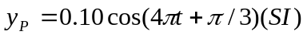
(B) 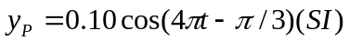
(C) 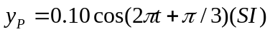
(D) 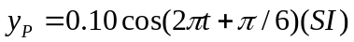 [ ]
20、一平面简谐波以速度沿X轴正方向传播，O为
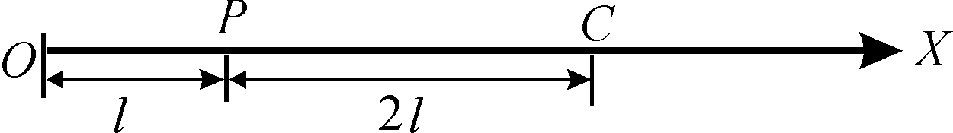
坐标原点，已知P点的振动方程为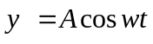，则
(A) O点的振动方程为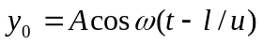
(B) 波动方程为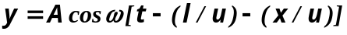
(C) 波动方程为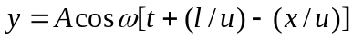
(D) C点的振动方程为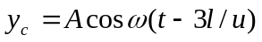 [ ]
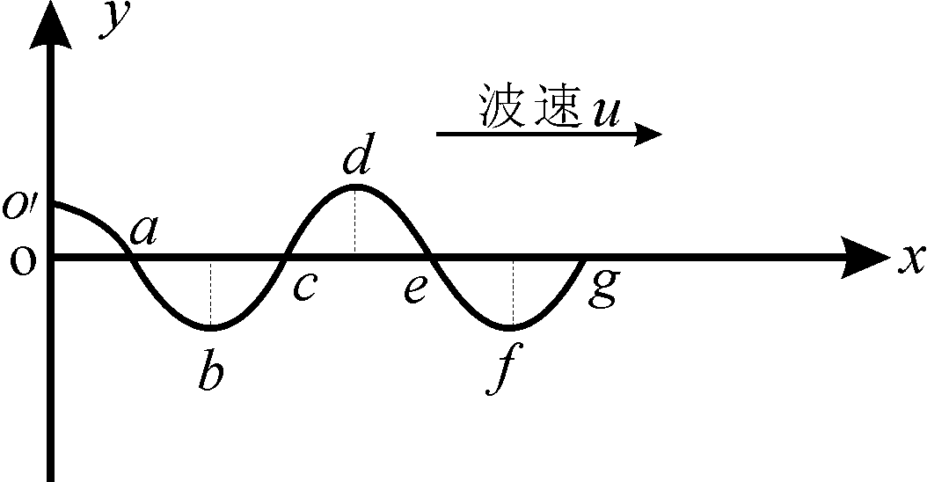
21、一列机械横波在t时刻的波形曲线如图所示，则该时
刻能量为量大值的媒质质元的位置是：
(A) o＇，b, d, f
(B) a, c, e , g
(C) o＇, d
(D) b, f [ ]
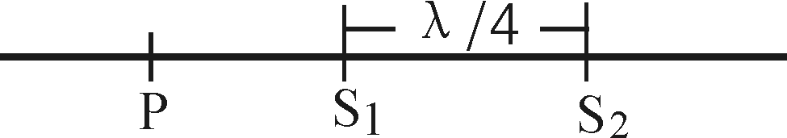
22、两相干波源S₁和S₂相距λ/4，（λ为波长），
S₁的位相比S₂的位相超前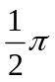，在S₁、S₂的连
线上，S₁外侧各点（例如P点）两波引起的两谐
振动的位相差是：
(A) 0 (B) π
(C) (D) 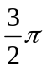 [ ]
二、填空题
1、两个弹簧振子的周期都是0.4s，设开始时第一振子从平衡位置向负方向运动，经过0.5s后，第二个振子才从正方向的端点开始运动，则这两振动周相差为 。
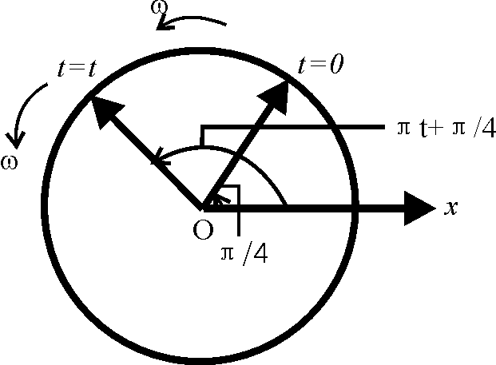
2、一简谐振动的旋转矢量图如图所示，振幅矢量
长2cm，则该简谐振动的初位相为 ，
振动方程为 。

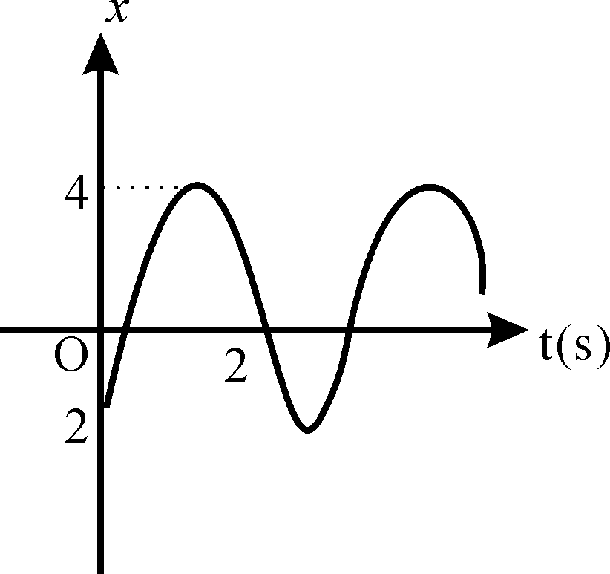
3、两个同方向、同频率的谐振动，振幅均为A，若合成振动的振幅仍为A，则两分振动的初相位差△ф= 。
4、一质点作简谐振动，其振动曲线如图所示。
根据此图，它的周期T= ，
用余弦函数描述时初位相ф= 。

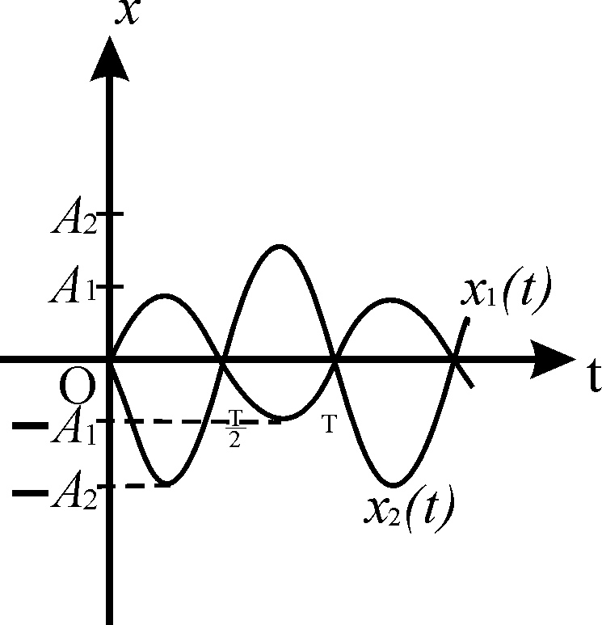
5、两个同方向的简谐振动曲线如图所示。合振动的
振幅为 ，合振动的振动方程为 。

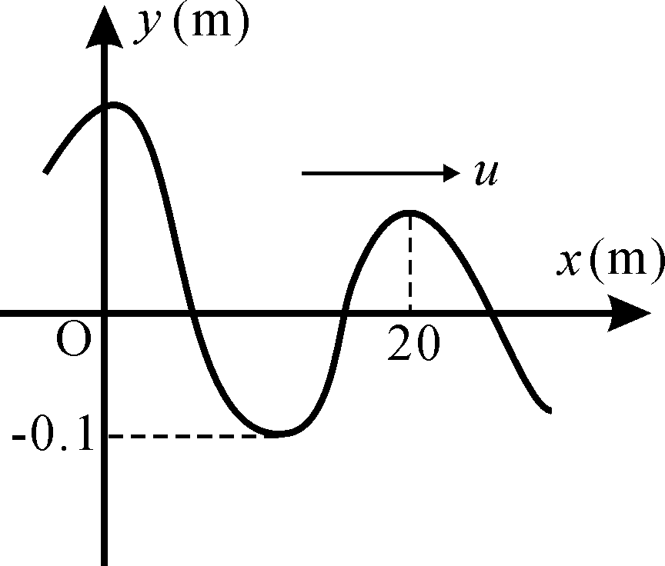
6、一简谐波沿x轴正方向传播，在t=1s时刻的波形图如图
示，波速=5m/s，O处质点振动的初相位ф₀= 。
此波的波动方程为= 。

7、一平面简谐机械波在媒质中传播时，若一媒质质元在t时刻
的波的能量是10J，则在(t+T)（T为波的周期）时刻该媒质质元的振动
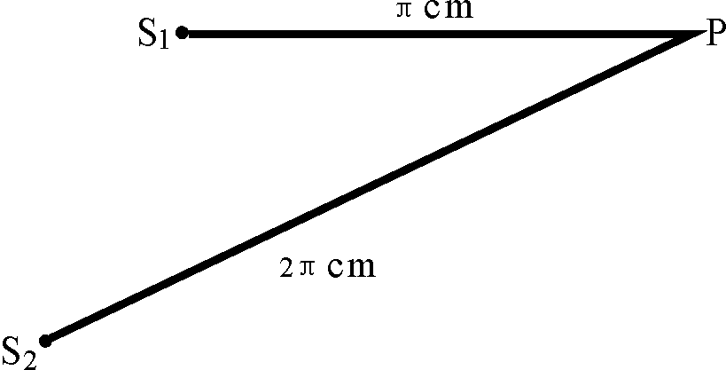
动能是 。

8、如图示，两列平面余弦波分别沿S₁P和S₂P传播，波速
均为10cm·s⁻¹，t时刻，在S₁和S₂处质点的振动方程分别为
₁=3cos10t(cm)，₂=4cos10t(cm)，振动方向均垂直纸面。
那么，P处质点振动的振幅为A= cm。

9、一质点沿x轴作谐振动，振动方程为x=0.04cos(πt/8)(SI)。从t=0时刻起，到质点经过平衡位置且向x轴正方向运动的最短时间间隔为△t= s。
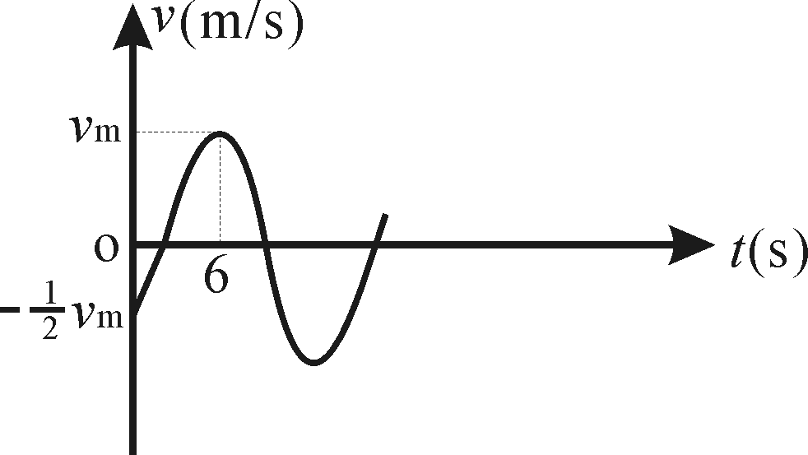
10、用余弦函数描述一简谐振子的振动。若其速度～时间
（υ～t）关系曲线如图所示，则振动的初相位为ф₀= ，
周期T= s。
11、
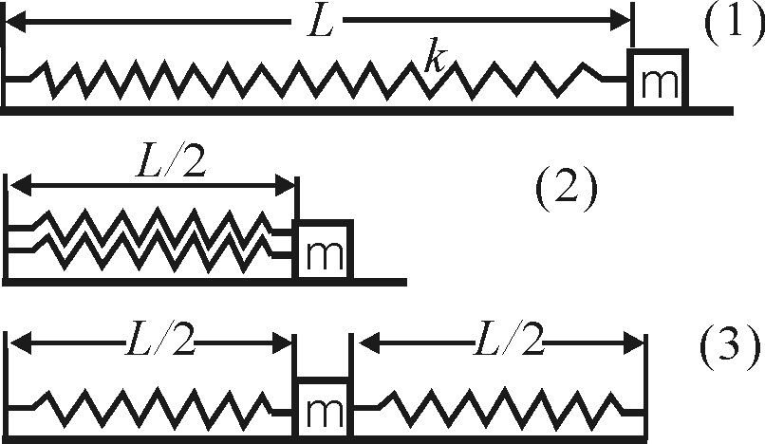
如图(1)所示，一弹簧长为L倔强
系数为k，系一质量为m的物体，然
后将此弹簧截断为两个等长的弹簧，分
别按图(2)和图(3)连接组成简谐振动
系数。则这三个系统的圆频率值平方
(ω²)之比为ω₁²:ω₂²:ω₃²= 。

12、已知两简谐振动曲线如图所示，则这两个简谐振动方程（余弦形式）分别为
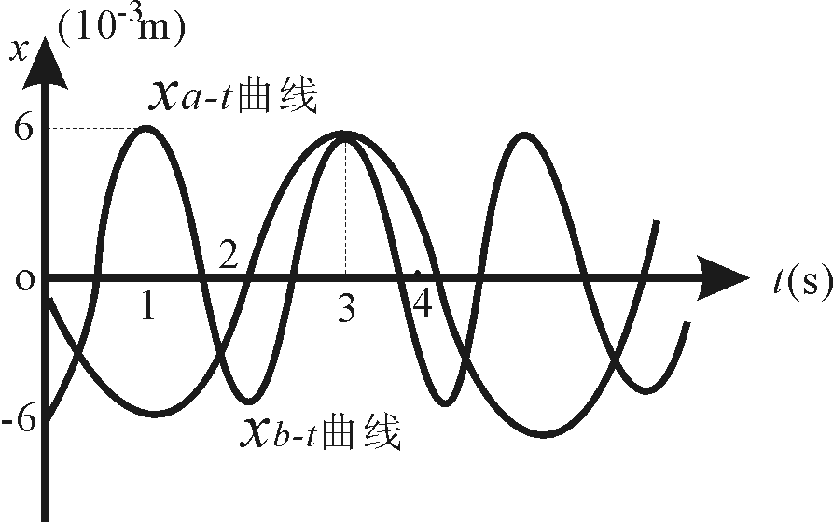
和 。

13、
一质点同时参与了三个简谐振动，它们的振动方程分别为
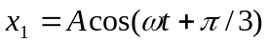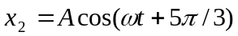
其合成运动的运动方程为= 。
14、
一列平面简谐波沿轴正向无衰减地传播，波的振幅为2×10⁻³m，周期为0.01s，波速为400m·s⁻¹。当t=0时轴原点处的质元正通过平衡位置向轴正方向运动，则该简谐波的表达式为 。
15、图示一简谐波在t=0和t=T/4（T为周期）时的波形图，试另画出P处质点的振动曲线。
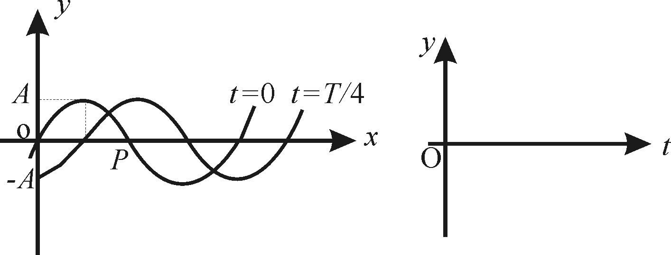

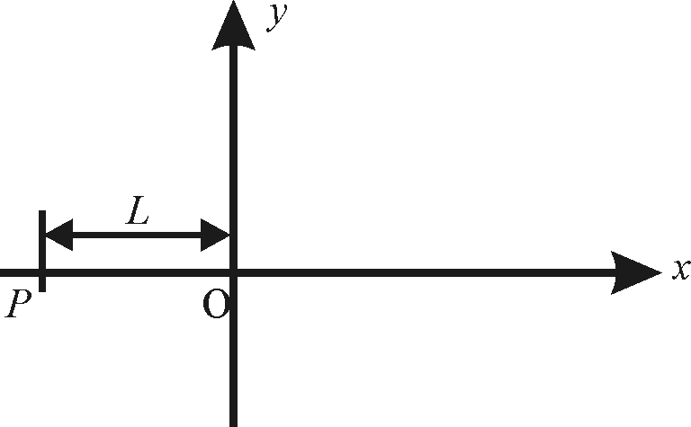
16、如图所示，一平面简谐波沿O轴正方向传
播，波长为λ，若P处质点的振动方程是
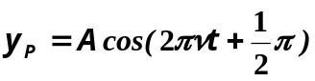，则该波的波动方
程是 ；P处质点在 时刻的振动状态与O处质点t₁时刻的振动状态相同。
17、如图所示，两相干波源S₁与S₂相距3λ/4，λ为波长。
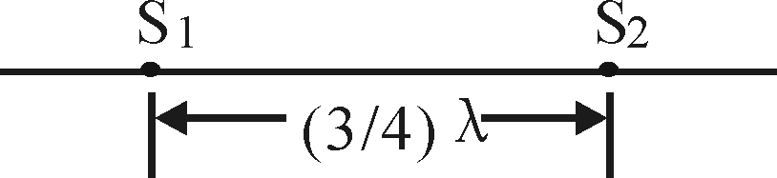
设两波在S₁S₂连线上传播时，它们的振幅都是A，并且
不随距离变化。已知在该直线上在S₁左侧各点的合成波
强度为其中一个波强度的4倍，则两波源应满足的位相
条件是 。
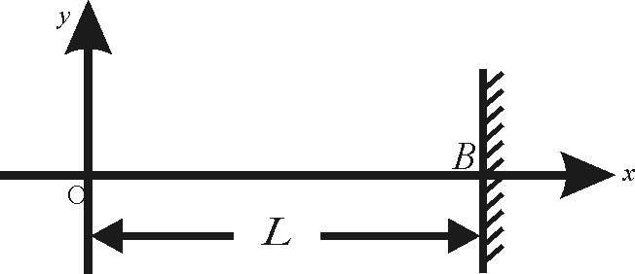
18、设沿弦线传播的一入射波的表达式为
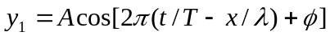，波在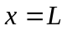
处(B点)发生反射，反射点为固定端(如图)。
设波在传播和反射过程中振幅不变，则反射波
的表达式为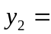 。

三、计算题
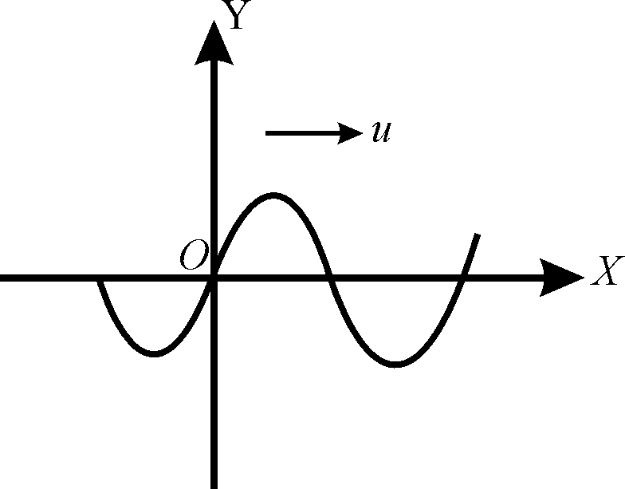
1、
一平面简谐波沿X轴正向传播，其振幅和圆频率
分别为A和ω，波速为，设t=0时的波形曲线如图所示。
(1)写出此波的波动方程。
(2)求距O点为+λ/8处质点的振动方程。
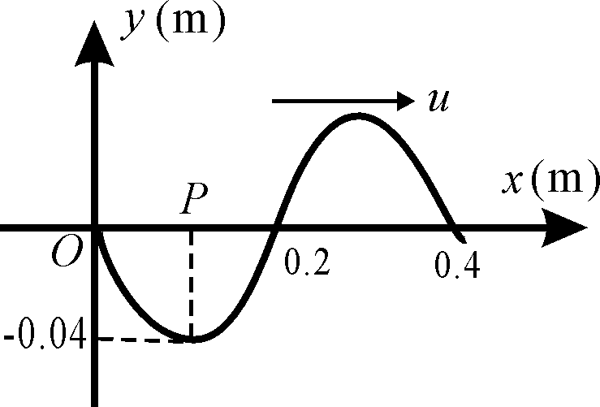
(3)求距O点为+λ/8处质点在t=0时的振动速度。
2、
图示一平面简谐波在t=1s时刻的波形图，波速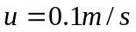，
求 (1)该波的波动方程；
(2)t=0时P处质点的振动速度υ=？
(3)P处质点在哪些时刻(t=?)其振动状态与O处
质点在t=0时的振动状态相同。
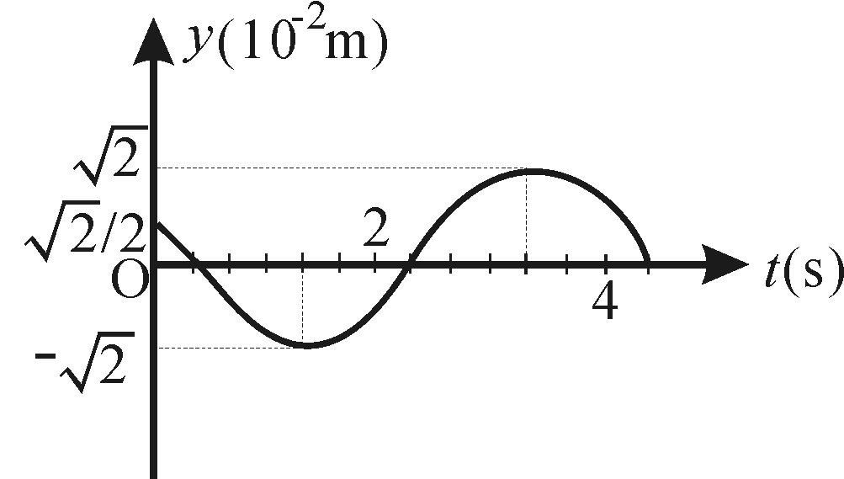
3、一简谐波沿O轴正方向传播，波长λ=4m，周期
T=4s，已知=0处质点的振动曲线如图所示，
(1)写出=0处质点的振动方程；
(2)写出波的表达式；
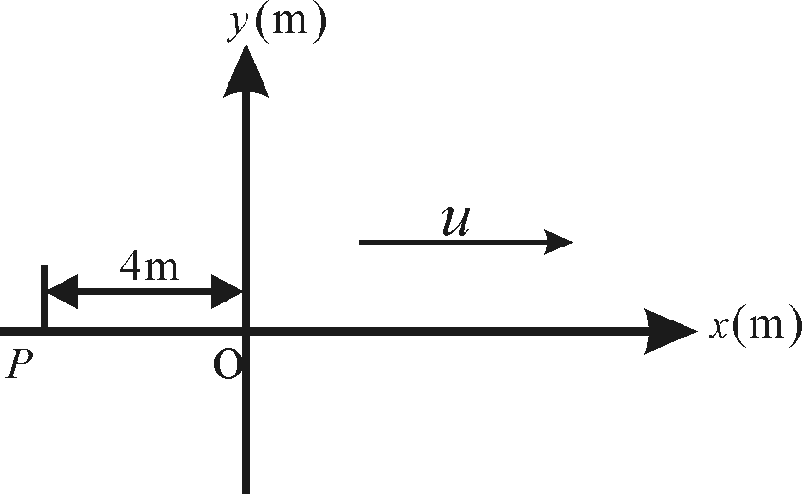
(3)画出t=1s时刻的波形曲线。
4、如图所示，一平面简谐波以=4m/s的速率向O轴正方向
传播，若P处质点的振动方程是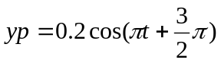，求
(1)该波的波动方程；
(2)与O处质点速度大小相同，方向相反的其他各质点的位置=？
(3)P处质点在哪些时刻(t=？)其振动状态与O处质点t₁时刻的振动状态相同。
5、两列余弦波沿O轴传播，波动方程分别为
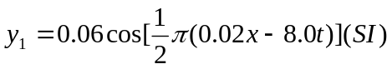与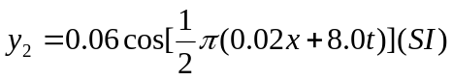，
试确定O轴上合振幅为0.06m的那些点的位置。
答案
一选择题
BBBEC BCBDA AABAB EDAAC BB
二填空题
(1)3π (2)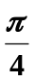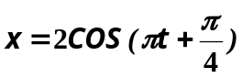 （3） 2*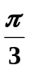 （4）24/7s 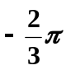 （5） A2-A1 (A2-A1)cos(wt+1/2π) （6）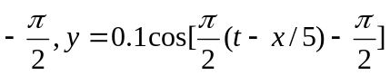 (7) 5J (8)1cm (9)12s (10)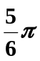 18s (11)1:4:4 (12)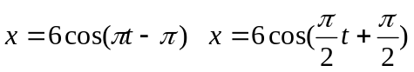 (13)0 (14)（15）略
（16）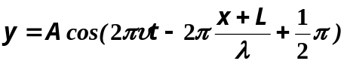 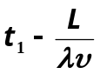
（17）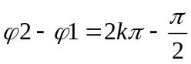 (18)
三计算题
1（1）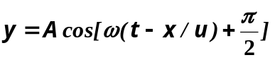略
2（1）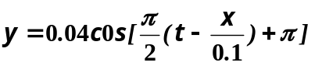（2）—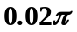 （3）4k+1
3 (1) 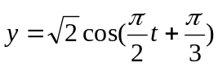(cm)略
4（1）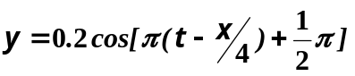（2）(2k+1)*4 (3)t1-1 5 